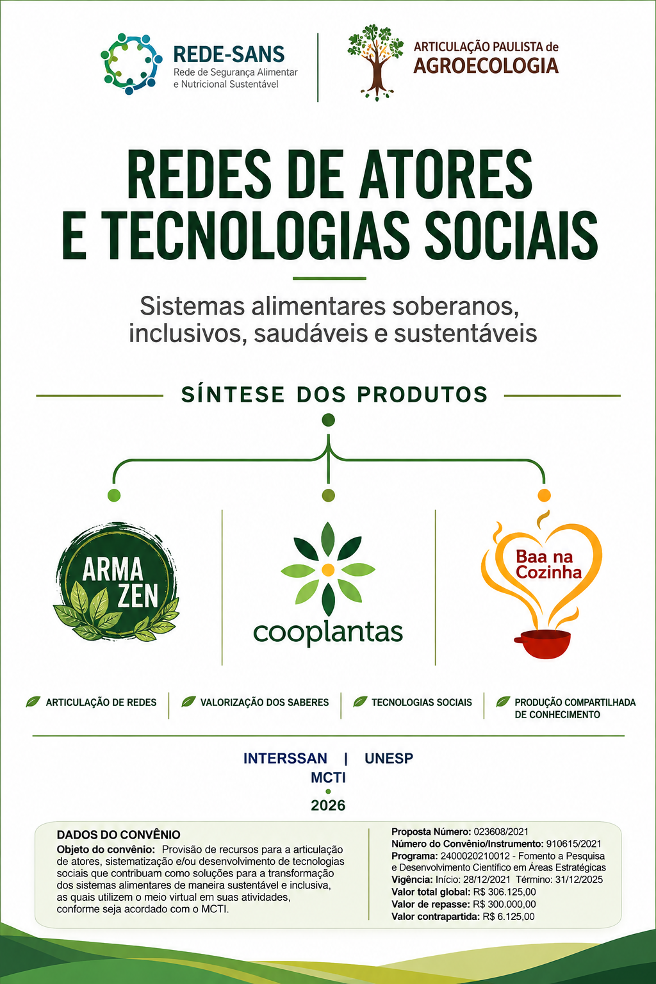
Articulação, sistematização e difusão de tecnologias sociais
As atividades desenvolvidas no âmbito do projeto “Redes de atores e iniciativas promotores de sistemas alimentares soberanos, inclusivos, saudáveis e sustentáveis na Plataforma de Gestão de Conhecimento” foram organizadas em três etapas sucessivas e complementares. O processo envolveu duas comunidades de articulação (Segurança Alimentar e Nutricional e Agroecologia) e três experiências de tecnologias sociais: Arma-Zen Agroecológico, Sistema Agroflorestal Medicinal (SAF Medicinal/Cooplantas) e Batuque/Baa na Cozinha. Desde sua concepção, a proposta buscou utilizar ambientes virtuais não apenas como repositórios de informações, mas como instrumentos de comunicação, integração entre atores e produção compartilhada de conhecimento.

1. Produto 1 – Articulação dos atores e planejamento da sistematização
A primeira etapa concentrou-se na mobilização dos atores sociais, formação dos grupos de trabalho e planejamento da sistematização das experiências. O trabalho partiu do reconhecimento de que as tecnologias sociais não poderiam ser documentadas apenas a partir de registros técnicos: seria necessário incorporar os conhecimentos, memórias, práticas e percepções dos próprios sujeitos envolvidos em sua construção.
A indisponibilidade da PLAGESSAN para o registro das atividades exigiu uma adequação da estratégia inicialmente prevista. Foram mobilizados ambientes já existentes e vinculados às redes participantes, especialmente a Rede-SANS, a Articulação Paulista de Agroecologia (APA) na plataforma do INTERSSAN. As experiências passaram também a ser incorporadas ao processo de mapeamento da Agroecologia em Rede.
A etapa inicial permitiu definir metodologias próprias para cada experiência, identificar os atores envolvidos, organizar reuniões e atividades territoriais e estabelecer os produtos de sistematização. Em comum, adotou-se uma perspectiva participativa, na qual agricultores, agricultoras, comunidades, organizações sociais, pesquisadores e demais parceiros são sujeitos da produção do conhecimento.

No SAF Medicinal, por exemplo, o planejamento previu ferramentas como linha do tempo, baú de memórias, mapas sociais, árvore de problemas e soluções e partilha de saberes. No Arma-Zen, a sistematização foi orientada para recuperar sua trajetória e compreender os processos de articulação entre produtores e consumidores. No Batuque/Baa na Cozinha, a experiência acumulada em atividades presenciais com as comunidades foi tomada como base para organizar conteúdos sobre cultura alimentar, biodiversidade, culinária e conhecimentos tradicionais.

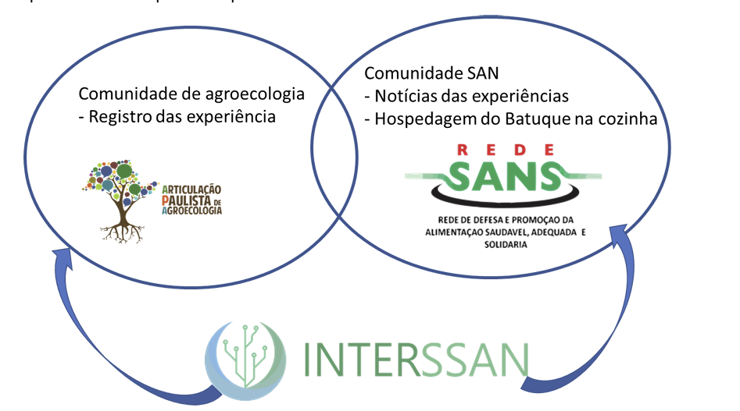
Figura 1 – Arranjo geral do projeto

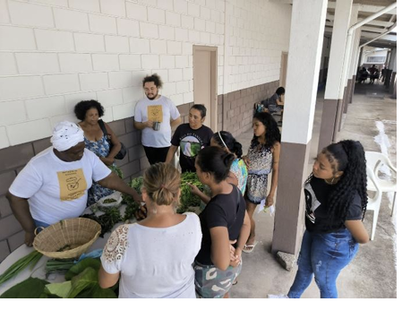  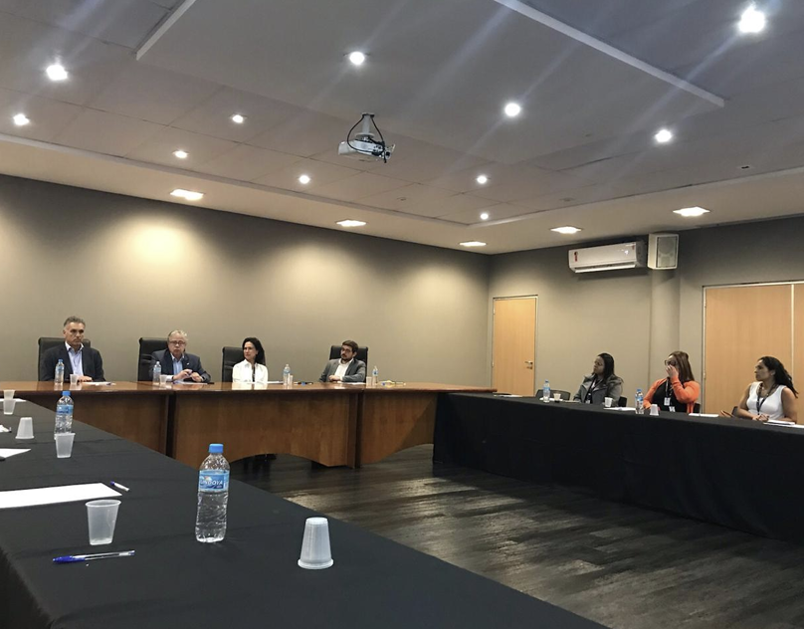 | 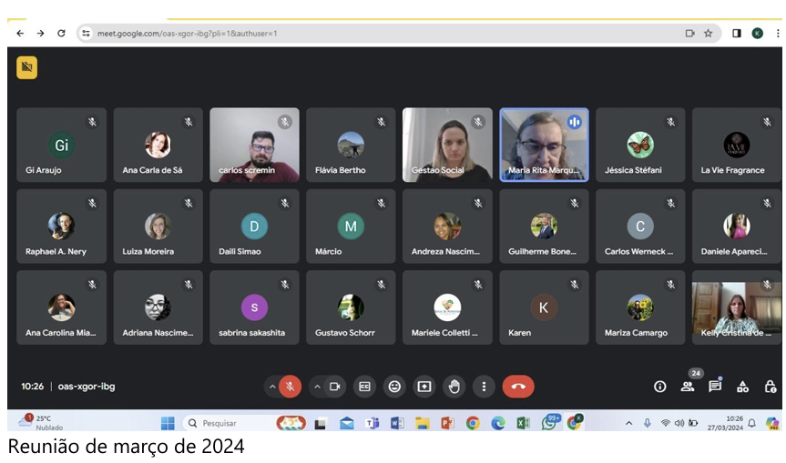
Figura 2 – Processo participativo

2. Produto 2 – Sistematização participativa das experiências
A segunda etapa correspondeu ao aprofundamento da sistematização. Seu objetivo foi organizar e documentar a trajetória das experiências, incorporar a visão dos participantes, identificar desafios, aprendizados e perspectivas e preparar os materiais destinados à divulgação pública.
O acompanhamento conjunto das três experiências ocorreu também por meio de reuniões de articulação. Nessas reuniões, as equipes apresentaram o andamento dos trabalhos, discutiram os produtos e trocaram experiências. Os registros mostram que, nessa fase, as três iniciativas já haviam avançado significativamente na preparação dos materiais finais, especialmente e-books e vídeos.
No Arma-Zen Agroecológico, a sistematização recuperou a trajetória da iniciativa e seu modelo de articulação entre agricultura familiar e consumidores. Foram analisados aspectos como histórico, funcionamento, desafios, perspectivas e organização da comercialização local de produtos agroecológicos. O processo resultou na estruturação do Manual do Arma-Zen e no roteiro dos materiais audiovisuais.
No SAF Medicinal, desenvolvido junto à Cooplantas e às comunidades do Assentamento Pirituba, a metodologia combinou observação, visitas, entrevistas, rodas de conversa e atividades coletivas. O processo deu especial centralidade à participação das mulheres da cooperativa e aos conhecimentos construídos na experiência de implantação e manejo dos sistemas agroflorestais medicinais.
No Baa na Cozinha, a sistematização articulou a organização dos conteúdos digitais às atividades realizadas com a comunidade do bairro Bananal, em Peruíbe. As atividades associaram culinária, história, cultura e agroecologia e evidenciaram a importância da preservação e transmissão dos saberes locais, inclusive diante do envelhecimento dos detentores desses conhecimentos e da necessidade de fortalecimento da identidade da comunidade tradicional cabocla.
Mais do que produzir materiais de divulgação, portanto, essa etapa permitiu transformar experiências territorializadas em conhecimentos organizados e compartilháveis, preservando o protagonismo dos atores que as construíram.

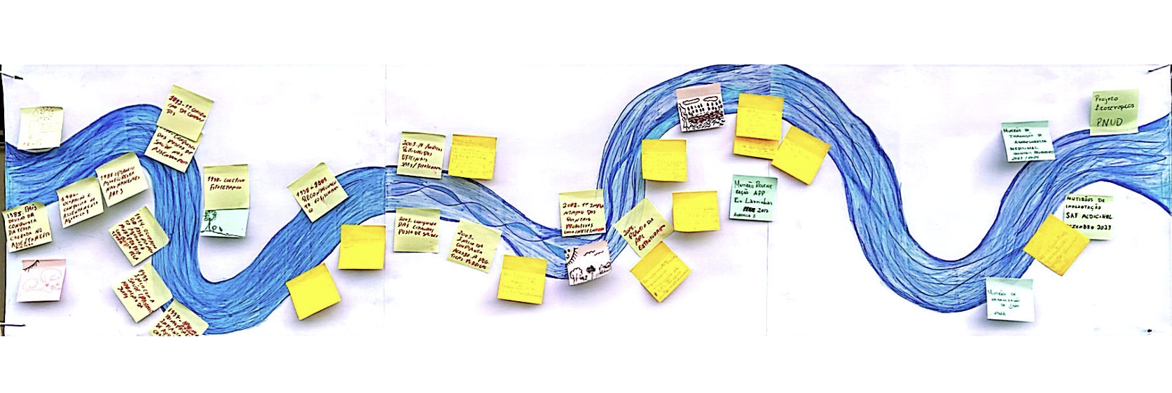
Figura 3 – Sistematização em campo

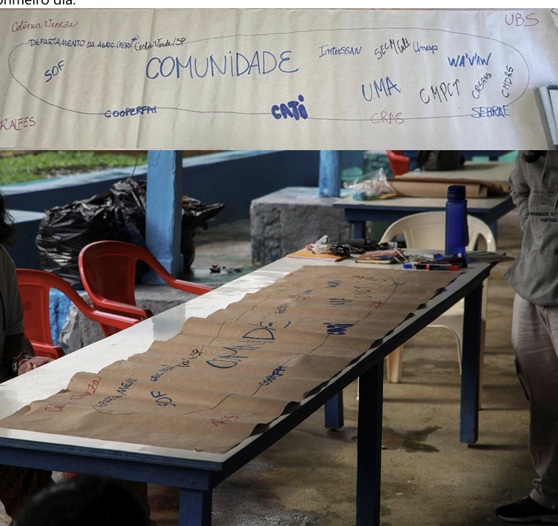
Figura 4 – Baa na Cozinha:

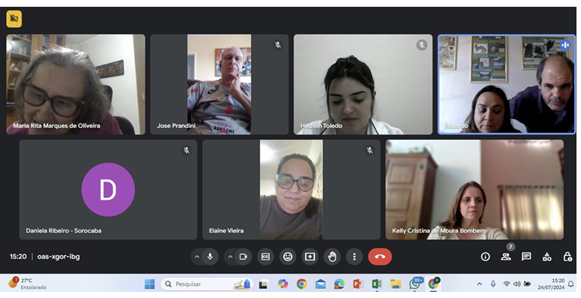
Figura 5 – Reuniões virtuais

3. Produto 3 – Consolidação, produtos de comunicação e disponibilização pública
A terceira etapa marcou a passagem da sistematização para a produção e circulação pública do conhecimento. Os materiais foram finalizados e organizados em ambientes digitais, com destaque para o site da Rede-SANS, que passou a reunir as três experiências e a estabelecer conexões com seus respectivos ambientes virtuais. A página “Experiências” apresenta os materiais produzidos, incluindo vídeos e e-books.
O Arma-Zen resultou em um manual voltado à organização de circuitos locais de comercialização de produtos orgânicos e agroecológicos. O material sistematiza questões como logística, certificação, organização e fidelização dos consumidores, buscando tornar a experiência útil para outras iniciativas. Foram também produzidos dois vídeos curtos, em formatos adequados a diferentes meios de comunicação.
A experiência da Cooplantas resultou em uma cartilha sobre Sistemas Agroflorestais Medicinais, abordando planejamento, implantação, manejo, escolha de espécies, biodiversidade, regeneração do solo e benefícios sociais e ambientais. O documentário complementa o material escrito por meio dos relatos dos próprios agricultores e assentados envolvidos na construção dessa tecnologia social. A tecnologia envolve diretamente 28 agricultoras e quatro agricultores, além de outros integrantes da comunidade e parceiros que participam de sua cadeia produtiva.
No Baa na Cozinha, o e-book recupera a trajetória da experiência, sua rede de atores e o curso Do Mato ao Prato, enquanto o audiovisual apresenta práticas relacionadas à identificação, coleta e preparo de alimentos e ingredientes locais, articulando alimentação sustentável, cultura e conhecimentos tradicionais.
A etapa final permitiu ainda explicitar as redes de atores e instituições que sustentam as tecnologias sociais. No Arma-Zen, por exemplo, a rede articula fornecedores da agricultura familiar, consumidores, INTERSSAN-UNESP, Rede-SANS, redes de agroecologia e instituições públicas. No Baa na Cozinha, o mapeamento evidenciou diferentes níveis de relação entre comunidade, organizações de mulheres agricultoras, universidade, serviços públicos, conselhos, organizações sociais e outros parceiros. No caso da Cooplantas, a rede articula agricultoras e agricultores, organizações sociais, universidade e instituições públicas.
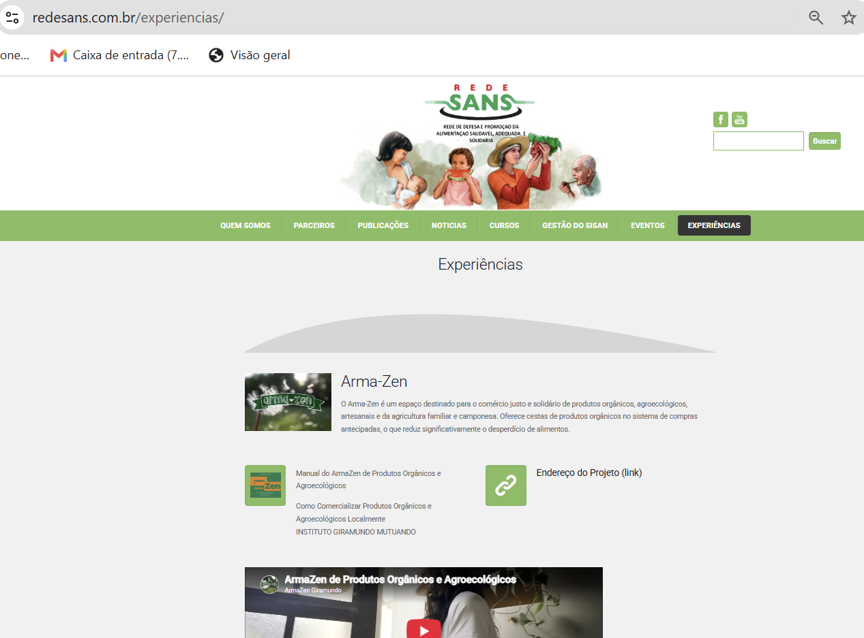
Figura 6 – Página “Experiências” da Rede-SANS

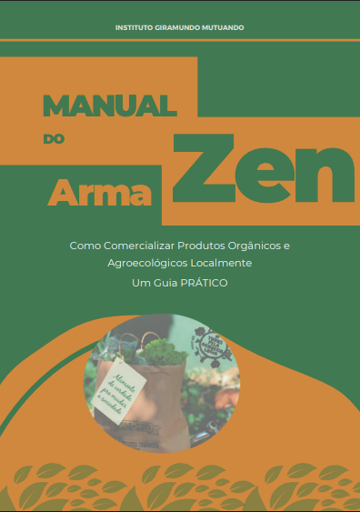 |  |  | 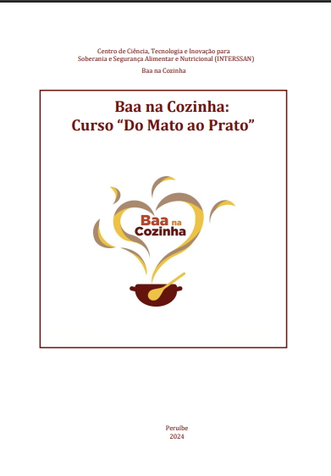
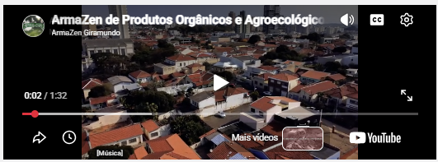
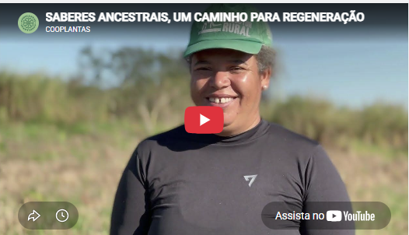 |  | 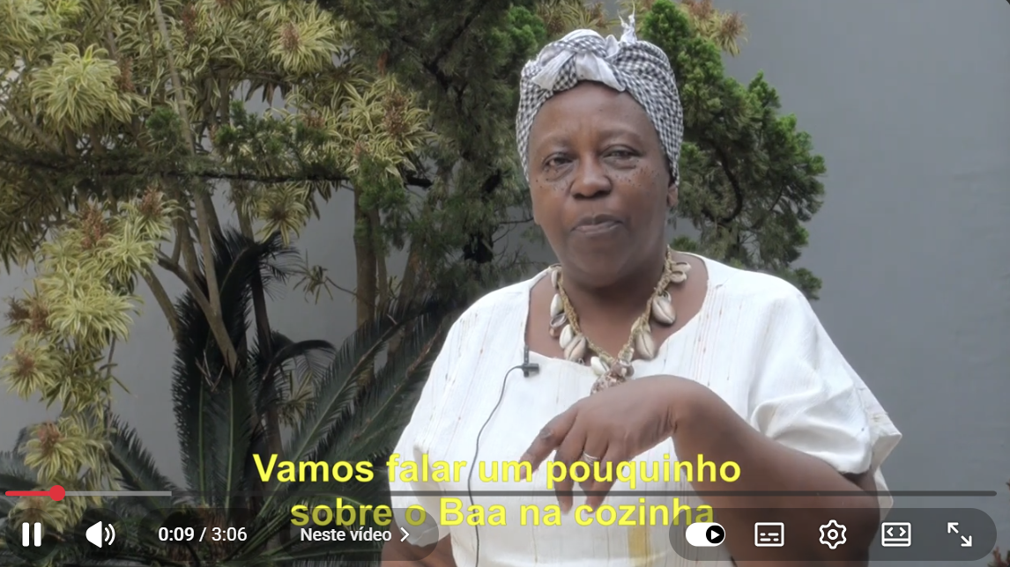
Figura 7 – Produtos gerados

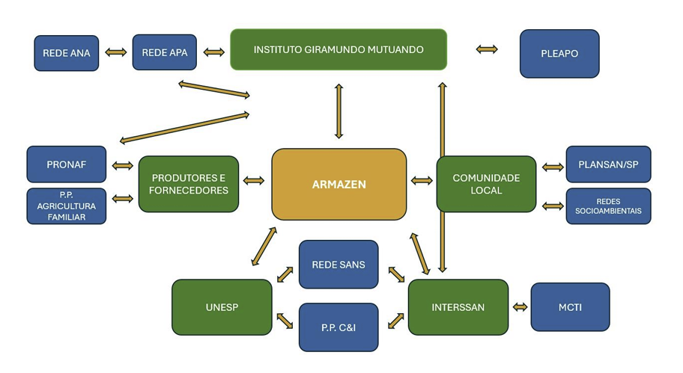
Figura 8 – Rede de atores

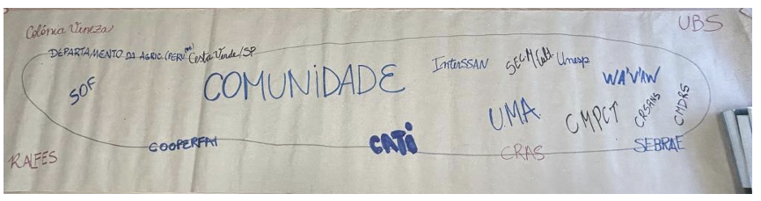
Figura 9 – Rede do Baa na Cozinha

Síntese dos resultados
Considerados em conjunto, os três produtos demonstram uma trajetória que parte da mobilização e articulação dos atores, avança para a produção participativa de conhecimento sobre as experiências e culmina na transformação desse conhecimento em materiais públicos e acessíveis. A sistematização não se restringiu à documentação das tecnologias sociais: contribuiu para aproximar atores, recuperar memórias, reconhecer conhecimentos locais, identificar desafios e soluções e ampliar a capacidade de comunicação das experiências.
As três iniciativas apresentam objetos e territórios distintos, mas convergem na valorização dos saberes locais, no fortalecimento da agricultura familiar e das comunidades, na geração de renda e na promoção da soberania e segurança alimentar e nutricional. Sua construção articula sociedade civil, organizações comunitárias, instituições públicas e universidade, em consonância com os propósitos da Rede-SANS e do INTERSSAN.
A disponibilização dos e-books, vídeos e registros em ambientes virtuais amplia o alcance das experiências para além dos territórios onde foram desenvolvidas. Dessa forma, o conhecimento produzido pelos próprios atores passa a constituir um acervo público de tecnologias sociais, com potencial para apoiar processos de formação, intercâmbio, adaptação e replicação em outros contextos.

